Памятки и инструкции по предупреждению несчастных случаев с детьми на льду и водоемов.
- Вблизи водоемов и на водоемах в осенне-зимний период
- Правила безопасности на льду
- Ребенок на льдине
- Движение по льду
- Безопасность на льду
- Правила поведения и меры безопасности на водоеме в осенне-зимний
- Меры безопасности на водоеме в осенне-зимний период
- Памятки для родителей воспитанников о правилах безопасности вблизи водоемов и на водоемах в осенне-зимний период
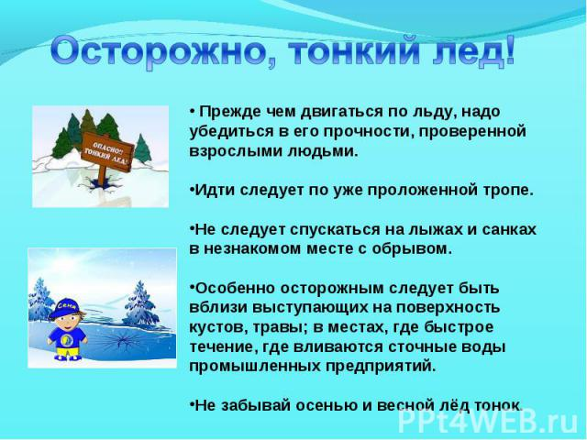

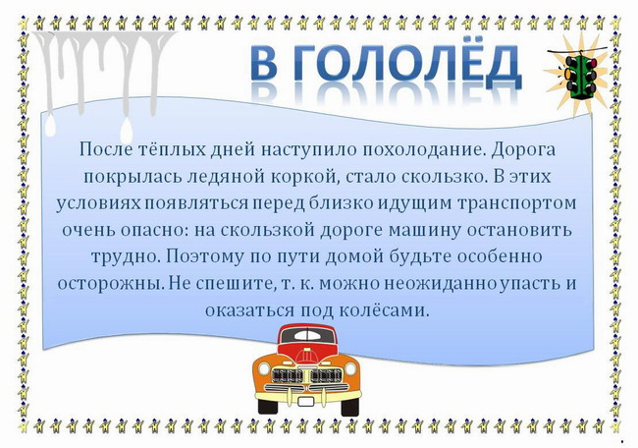

Осторожно, тонкий лёд!
ПАМЯТКА
ОСТРОЖНО, ТОНКИЙ ЛЁД!

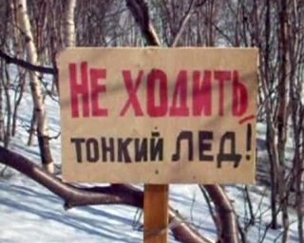
Не соблюдение правил безопасности на водных объектах в осенне-зимний период часто становится причиной гибели и травматизма людей. Осенний лед в период с ноября по декабрь, до наступления устойчивых морозов, непрочен. Скрепленный вечерним или ночным холодом, он ещё способен выдерживать небольшую нагрузку, но днем быстро нагреваясь от просачивающейся через него талой воды, становится пористым и очень слабым, хотя сохраняет достаточную толщину.
Правила поведения на льду:
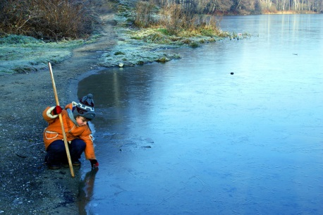
Не выходите на тонкий не окрепший лед.
Не собирайтесь группами на отдельных участках льда.
Не приближайтесь к промоинам, трещинам, прорубям на льду.
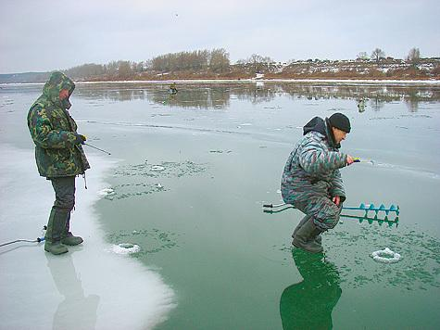
Не скатывайтесь на санках, лыжах с крутых берегов на тонкий лед.
Не переходите водоем по льду в запрещенных местах.
Не выходите на лед в темное время суток и при плохой видимости.
Не выезжайте на лед на мотоциклах, автомобилях вне переправ.

Это нужно знать:
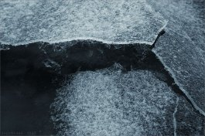

Безопасным для человека считается лед толщиной не менее 10 см в пресной воде и 15 см в соленой.
В устьях рек и протоках прочность льда ослаблена.
Лед непрочен в местах быстрого течения, бьющих ключей и стоковых вод, а так же в районах произрастания водной растительности, вблизи деревьев, кустов, камыша.
Если температура воздуха выше 0 градусов держится более трех дней, то прочность льда снижается на 25%.
Прочность льда можно определить визуально: лед голубого цвета - прочный, белого - прочность его в 2 раза меньше, матово белый или с желтоватым оттенком - ненадежен.

Что делать, если вы провалились в холодную воду:
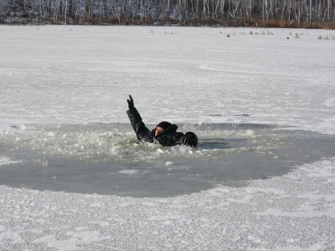
Не паникуйте, не делайте резких движений, сохраните дыхание.
Раскиньте руки в стороны и постарайтесь зацепиться за кромку льда, придав телу горизонтальное положение.
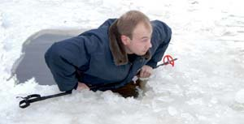
Зовите на помощь: «Тону!»
Попытайтесь осторожно налечь грудью на край льда и забросить одну, а потом и другую ноги на лед.
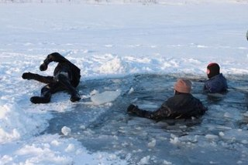
Если лед выдержал, перекатываясь, медленно ползите в ту сторону, откуда пришли, ведь здесь лед уже проверен на прочность.
Не останавливаясь, идите к ближайшему жилью.
Отдохнуть можно только в тёплом помещении.

Если нужна ваша помощь:
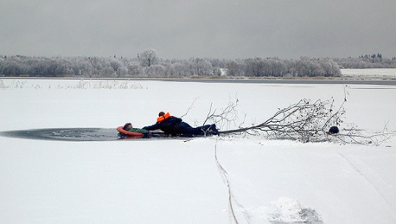
Попросите кого-нибудь вызвать «скорую помощь» и спасателей или сами вызовите их по сотовому телефону «112».
Вооружитесь любой длинной палкой, доскою, шестом или веревкою.
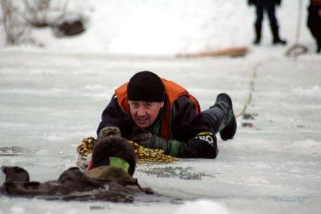
Можно связать воедино шарфы, ремни или одежду.
Ползком, широко расставляя при этом руки и ноги и толкая перед собою спасательные средства, осторожно передвигайтесь к полынье.
Остановитесь в нескольких метрах от находящегося в воде человека и бросьте ему веревку, край одежды, подайте палку, лыжу или шест.
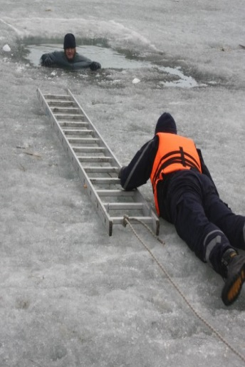
Осторожно вытащите пострадавшего на лед и вместе с ним ползком выбирайтесь из опасной зоны.
Доставьте пострадавшего в теплое место.
Окажите ему помощь: снимите с него мокрую одежду, энергично разотрите тело (до покраснения кожи), напоите горячим чаем.
Ни в коем случае не давайте пострадавшему алкоголь - в подобных случаях это может привести к летальному исходу.
Вызовите скорую медицинскую помощь.

«112» - ЕДИНАЯ СЛУЖБА СПАСЕНИЯ

